Министерство образования и науки Российской Федерации Федеральное агентство по образованию

Федеральное государственное бюджетное образовательное учреждение высшего образования

«Вятский государственный университет»

Факультет автоматики и вычислительной техники

Кафедра электронных вычислительных машин

Лабораторная работа №1

по курсу «Организация памяти ЭВМ»

Вариант 8

Выполнил студент группы ИВТб-31 /Категов А. Д./ Проверил преподаватель /Мельцов В. Ю./

Киров 2024

**Задание**

1) Исследовать работу стеков типа LIFO и FIFO в режимах загрузки и чтения стека.

LIFO:

- Начальный адрес ячейки ОЗУ, с которой начинается стек – 5;

- Глубина стека – 7;

- УС указывает на занятую ячейку с прединкрементом.

FIFO:

- Начальный адрес стека – 7;

- Глубина стека – 10;

- УС записи указывает на свободную ячейку с постинкрементом;

- УС чтения указывает на занятую ячейку с прединкрементом.

2) Составить подмикропрограммы операций загрузки данных в стек и из-влечения из стека для заданного варианта.

3) Для каждого стека выполнить последовательность следующих опера-ций:

- запись 4-х чисел

- чтение 2-х чисел

- запись 2-х чисел

- чтение 3-х чисел

- запись пока стек не будет полон

- чтение пока стек не будет пуст.

**LIFO**

1. Функциональная схема

Управляющие сигналы:

CRI - вход cигнала записи с МD в RgI по срезу сигнала синхронизации.

~RD = 0 - cигнал чтения данных из OЗУ.

~WR = 0 - cигнал записи данных в OЗУ.

SP+, SP- - сигналы изменения указателя стека LIFO.

y0 – запись в SP и установка T1 в единицу.

y1 – сброс SP.

y2 – разрешение на выдачу из RgO.

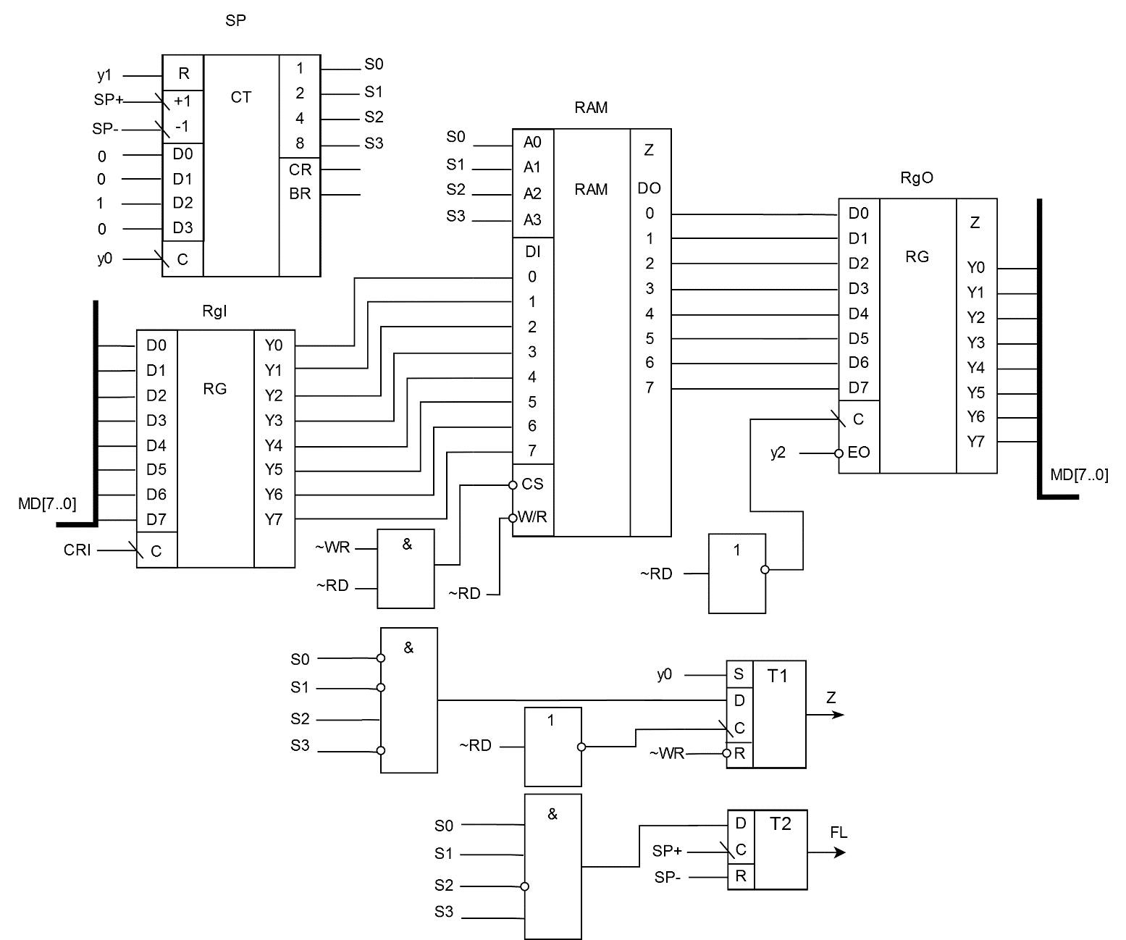Функциональная схема представлена на рисунке 1.

Рисунок 1 - Функциональная схема LIFO

1. Граф-схема алгоритма записи и чтения

Граф-схема алгоритмов записи в стек и чтения из стека представлены на рисунках 2 и 3.

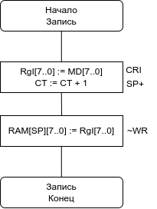

SP := SP + 1

Рисунок 2 - Запись в стек LIFO

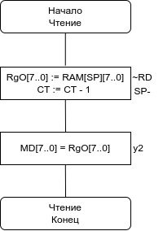

SP := SP - 1

Рисунок 3 - Чтение из стека LIFO

1. Текст микропрограммы

Текст микропрограммы представлен на рисунках 4-7.



Рисунок 4 - Микропрограмма записи в стек LIFO



Рисунок 5 - Микропрограмма чтения из стека LIFO

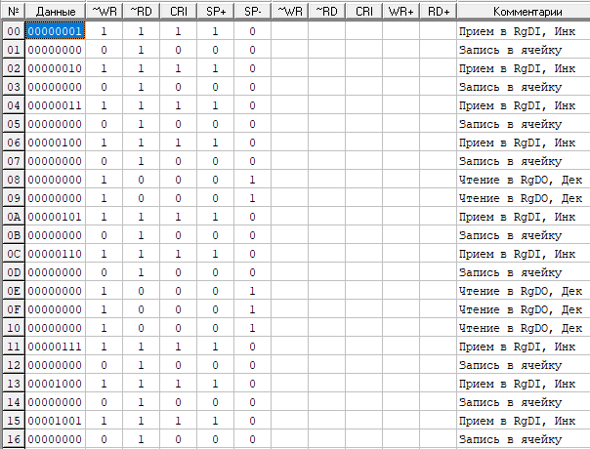

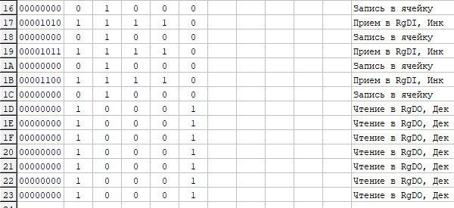

Рисунок 6 - Микропрограмма работы со стеком LIFO

1. Экранные формы

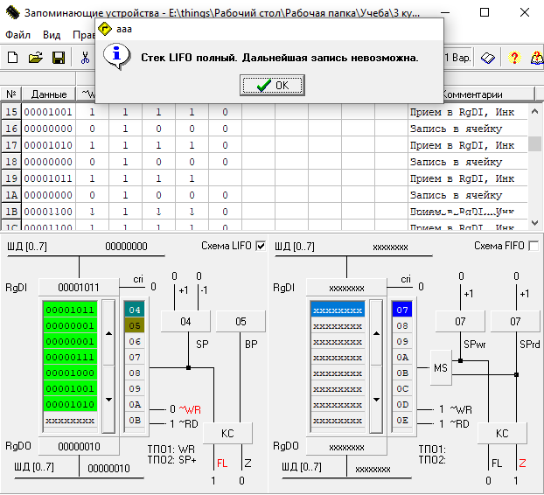

Рисунок 7 - Стек LIFO полон

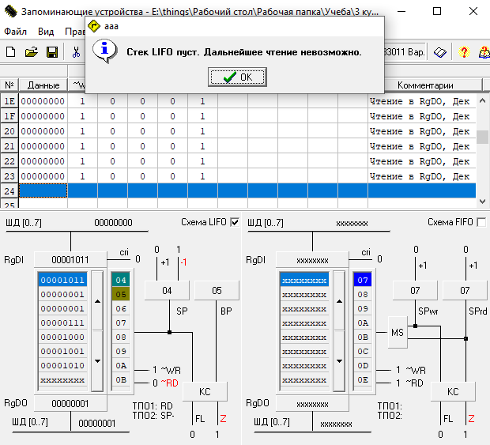

Рисунок 8 - Стек LIFO пуст

**FIFO**

1. Функциональная схема

Сигналы:

CRI - вход cигнала записи с МD в RgI по срезу сигнала синхронизации.

~RD = 0 - cигнал чтения данных из OЗУ.

~WR = 0 - cигнал записи данных в OЗУ.

WR+, RD+ - сигналы изменения указателей стека FIFO.

y0 – запись в SPrd, SPwr, запись в T1 единицы.

y1 – сброс SPrd, SPwr.

y2 – разрешение на выдачу из RgO.

Функциональная схема представлена на рисунке 9.

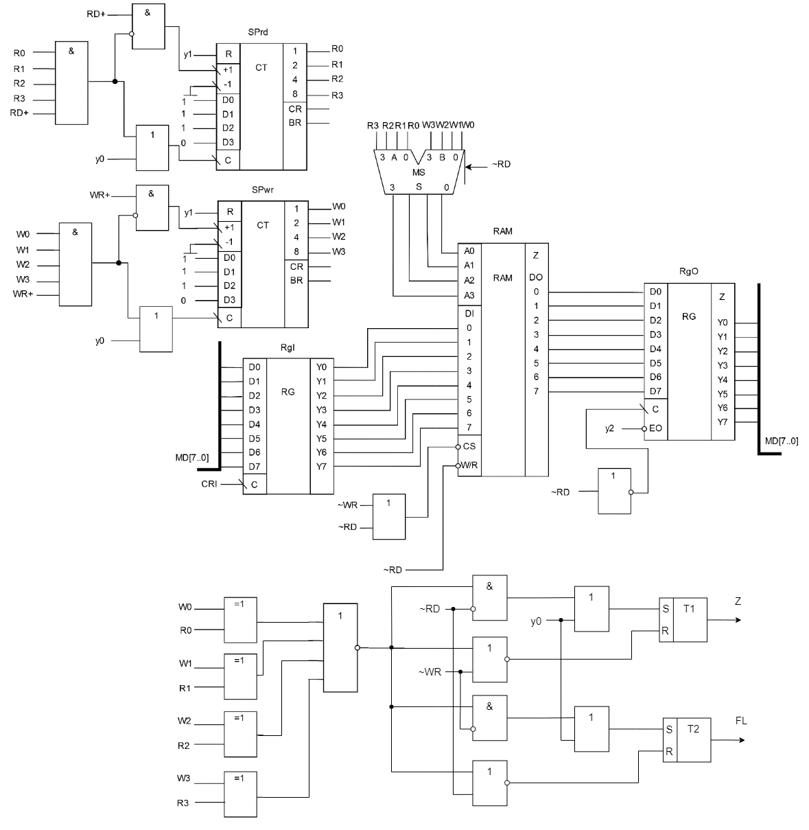

Рисунок 9 – Функциональная схема стека FIFO

1. Граф-схема алгоритма записи и чтения

Граф-схема алгоритма записи и чтения представлены на рисунках 10 и 11.

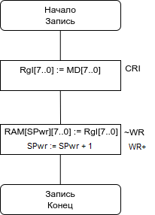

Рисунок 10 - Запись в стек FIFO

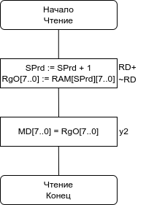

Рисунок 11 - Чтение из стека FIFO

1. Текст микропрограммы

Текст микропрограммы представлен на рисунках 12-14.



Рисунок 12 – Микропрограмма записи в стек FIFO



Рисунок 13 – Микропрограмма чтения из стека FIFO

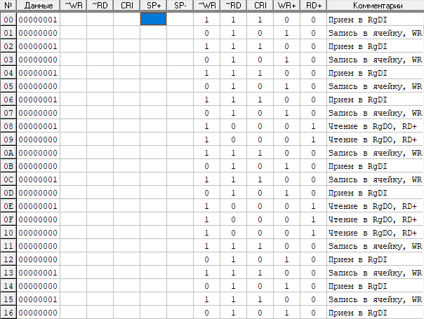

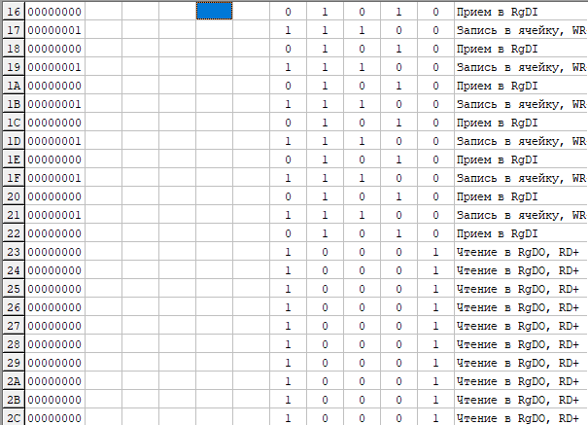

Рисунок 14 – Микропрограмма

1. Экранные формы

Экранные формы работы микропрограммы представлены на рисунках 15-16.

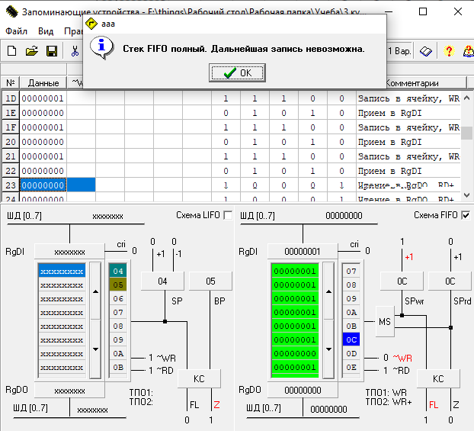

Рисунок 15 – Полный стек FIFO

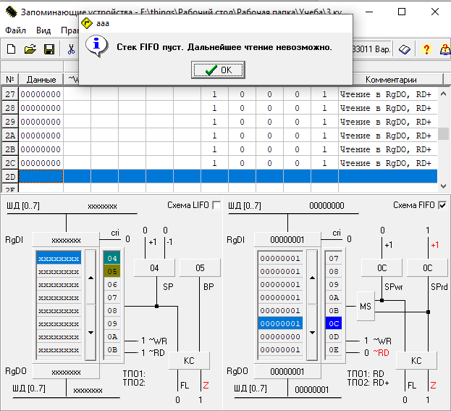

Рисунок 16 – Пустой стек FIFO

**Вывод**: В процессе выполнения данной лабораторной работы были изучены основные принципы работы стеков LIFO и FIFO. Были разработаны микропрограммы для стеков LIFO и FIFO, которые включали в себя подмикропрограммы записи в стек и чтения из стека. Знания, полученные в процессе выполнения данной лабораторной работы, будут полезны в будущем.